|  |
| --- |
| Unser Wasserverbrauch Jeden Tag verbrauchen wir für viele Dinge Wasser. Aber wofür verbrauchen wir wohl am meisten? Mach die folgende Übung, um es herauszufinden. |

### Ordne die Tätigkeiten vom niedrigsten Wasserverbrauch bis zum höchsten.

|  |  |
| --- | --- |
|  | Baden, Duschen |
|  | Kochen und Trinken |
|  | Wohnung putzen |
|  | Geschirrspülen |
|  | Toilette benutzen |
|  | Wäschewaschen |
|  | Blumengießen |
|  | Körperpflege (Gesicht waschen, Zähne putzen, Hände waschen) |

|  |
| --- |
| Das Ergebnis Besprich das Ergebnis der Übung mit dem Rest der Klasse. Hat dich etwas daran überrascht? Wenn ja, warum? |

|  |
| --- |
| Texte und Aufgaben Lies dir nun die Texte auf den nächsten beiden Seiten durch und bearbeite die Aufgaben dazu. |

# Unser Wasserverbrauch

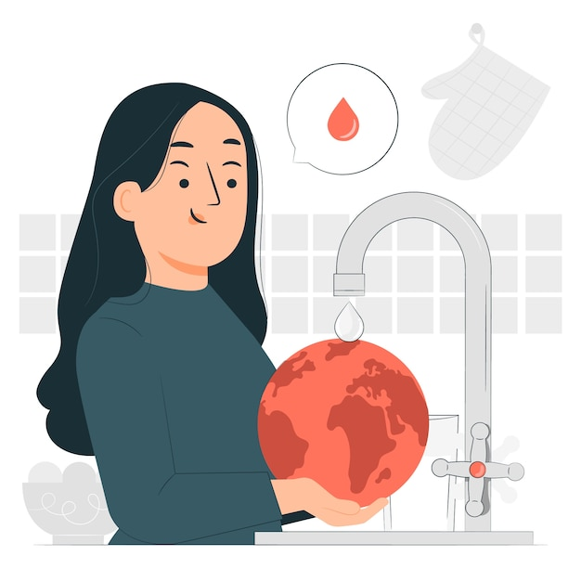

Wir benutzen Wasser jeden Tag, aber oft merken wir gar nicht, wie viel es eigentlich ist! Wenn wir morgens aufstehen und uns die Zähne putzen, fließen schon etwa 2 Liter Wasser aus dem Hahn. Beim Duschen verbrauchen wir sogar etwa 60 Liter. Auch wenn wir das Geschirr abwaschen oder die Toilette spülen, nutzen wir Wasser.

Aber wusstest du, dass wir auch Wasser verbrauchen, wenn wir es gar nicht direkt sehen? Zum Beispiel braucht man viel Wasser, um Strom zu erzeugen. Auch für die Produktion von Lebensmitteln, wie Brot und Käse, wird Wasser verwendet. Für einen Burger werden etwa 2.400 Liter Wasser benötigt, weil die Kühe Wasser trinken und das Futter für die Kühe Wasser zum Wachsen braucht.

Wenn wir zu viel Wasser verbrauchen, kann das ein Problem sein. In manchen Gegenden der Welt gibt es nicht genug sauberes Wasser. Deshalb ist es wichtig, darauf zu achten, wie viel Wasser wir nutzen.

### Wähle bei jeder Aussage aus, ob sie wahr oder falsch ist.

###### **Beim Duschen verbrauchen wir etwa 60 Liter Wasser.**

Wahr Falsch

###### **Für die Produktion eines Burgers werden etwa 500 Liter Wasser benötigt.**

Wahr Falsch

###### **In manchen Gegenden der Welt gibt es nicht genug sauberes Wasser.**

Wahr Falsch

# Wasserverbrauch beim Zähneputzen

Wusstest du, dass man beim Zähneputzen ganz schön viel Wasser verbrauchen kann? Im Durchschnitt benutzt eine Person etwa 6 Liter Wasser, wenn sie zwei Minuten lang die Zähne putzt und das Wasser dabei laufen lässt! Das ist eine ganze Menge, oder?

Das verschwenderischste Verhalten beim Zähneputzen ist, das Wasser die ganze Zeit laufen zu lassen. Das ist nicht nur schlecht für die Umwelt, sondern auch für deinen Wasserverbrauch zu Hause.

Du kannst helfen, Wasser zu sparen, indem du den Wasserhahn während des Zähneputzens zudrehst. Am besten machst du den Wasserhahn nur auf, um deine Zahnbürste nass zu machen und dann wieder, wenn du deinen Mund ausspülen möchtest. So kannst du jeden Tag viel Wasser sparen. Wenn alle mitmachen, können wir gemeinsam einen großen Unterschied für die Umwelt machen!

Lies dir den Text durch und überlege: In welchen anderen Bereichen könntest du noch Wasser sparen und wie?

___________________________________________________________________

___________________________________________________________________

___________________________________________________________________

|  |
| --- |
| Gruppenarbeit Bildet Vierergruppen und gestaltet ein Plakat zum Thema Wassersparen.    Hier sind ein paar Ideen:    Malt Situationen auf, in denen Menschen Wasser verbrauchen.  Wenn ihr wisst, wie viel Wasser in diesen Situationen verbraucht wird, schreibt die Zahl in Litern daneben.  Schreibt dazu, wie man in diesen Situationen Wasser sparen kann.  Malt euch beim verantwortungsvollen Umgang mit Wasser.    Viel Spaß! |